Joseph Vanier
Décès : 17 juillet 1863, Montréal, Québec.
Sépulture : 20 juillet 1863, paroisse St François d’Assise (Longue Pointe) Montréal.

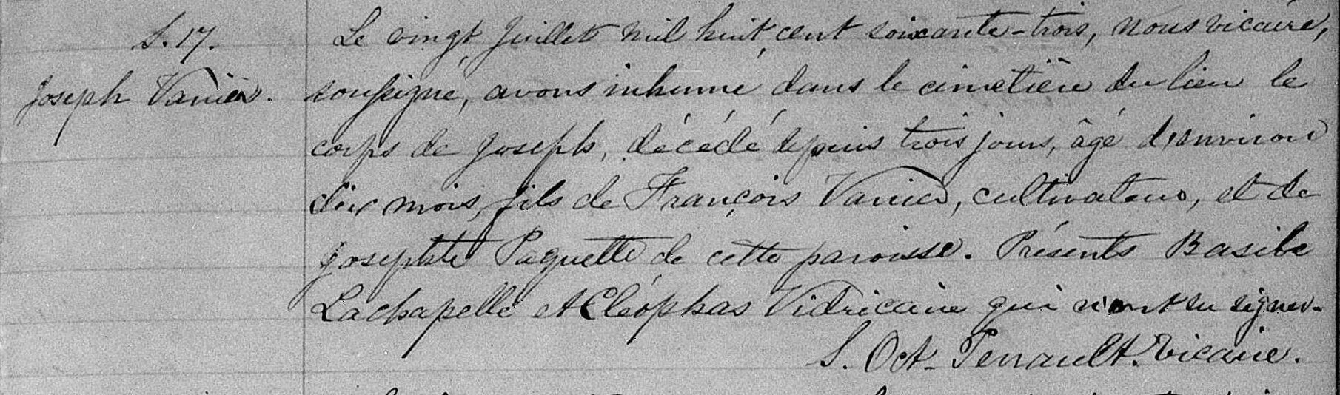

S. 17 Le vingt Juillet mil huit cent soixante-trois, nous vicaire, soussigné, avons
Joseph Vanier inhumé dans le cimetière du lieu le corps de Joseph, décédé depuis trois
jours, âgé d’environ dix mois, fils de François Vanier, cultivateur, et de
Josephte Paquette de cette paroisse. Présents Basile Lachapelle et Cléophas
Vidricaire qui n’ont su signer.
S.Oct. Perrault. Vicaire

Référence : Family Search.

